**Bericht von der Sailing Boom Regatta am Biggesee im Yacht-Club Lister**

Am Samstag mussten wir sehr früh aufstehen, damit wir pünktlich zur

Steuermannbesprechung kommen konnten. Wir fuhren 2h 30min zum Biggesee. Als wir dort ankamen, mussten wir schnell den Opti und den Laser vom Anhänger runter holen, damit die anderen Segler und Seglerinnen ihre Boote ausladen konnten. Ich schleppte die Boote, während mein Vater das Auto mit dem Anhänger zum Parkplatz brachte. Als ich mit dem Opti unten

ankam, traf ich viele Seglerfreunde und wir haben uns sehr gefreut, alle wieder fit und munter,

nach der Winterpause zu sehen.

Um 11:30 war Steuermannbesprechung und dann ging es aufs Wasser. Am ersten Tag

machten wir 4 Wettfahrten bei 7-12 knoten. Um 13:30 war das erste

Startankündigungssignal. Als ich am Start ankam war ich ein bißchen aufgeregt, da es meine

erste Wettfahrt des Jahres war. Nach dem Start war dann alles entspannt und ich war

beruhigt.

Gegen 18:00Uhr sind wir dann wider in den Hafen gefahren wo es dann Essen gab. Um ca.

20:00Uhr fand die Tombola statt, wo ich die Nummer 38 gezogen habe und eine neue Wasserflasche gewonnen habe.

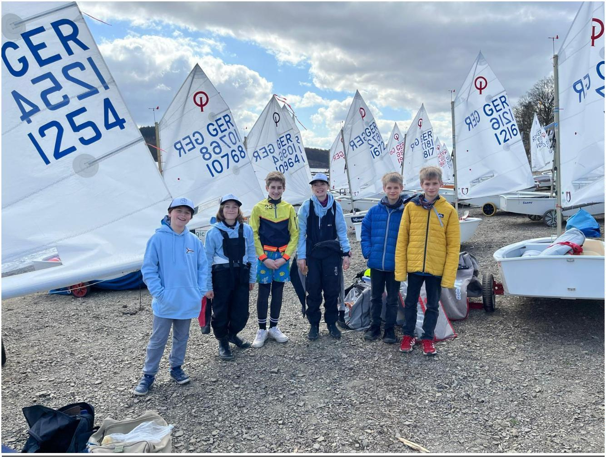

Am nächsten Tag standen 2 Wettfahrten auf dem Programm, die auch durchgeführt wurden.

Bei der A musste die schwarze Flagge in der zweiten Wettfahrt gezogen werden. Als wir dann

die zweite Wettfahrt erledigt hatten, wurde eingeslipt und alles verladen. Um ca. 14:00Uhr war

Siegerehrung, wo ich dann feststellte das ich Dritter war, was mich ein bißchen überraschte,

denn ich habe gedacht, dass ich höchstens Fünfter werde, bei dieser starken Regatta.

Ich bekam einen Pokal aus Stein der wie eine drei aussieht. Nach der Siegerehrung

verabschiedete ich mich von meinen Freunden und fuhr nach Hause.

Bericht von: Vincent Weinz Fleury

Fotos von: Christian Fleury

